合肥高科科技股份有限公司

杭埠工厂嘉荣科技公司新建项目“三同时”建设服务招标文件

招标人：合肥高科科技股份有限公司
二零二五年九月

第一章：招标邀请及项目说明
尊敬的供应商伙伴：
您好！
我公司拟对杭埠工厂嘉荣公司新建项目的 “三同时”（安全设施与主体工程同时设计、同时施工、同时投入生产和使用；职业卫生防护设施与主体工程同时设计、同时施工、同时投入生产和使用）建设服务进行招标，特诚挚邀请贵单位参与本次投标。为确保招标工作规范、有序开展，现就本次招标的相关事项通知如下：
- 投标人资格要求
1.具备独立法人资格，营业执照经营范围需明确包含安全技术服务和职业健康技术服务（投标时须提供有效的营业执照副本复印件并加盖单位公章），且公司注册成立时间自投标截止之日起计算不得少于 3 年；
2.该项目不接受联合体投标，投标单位中标后不允许转包、分包；
3.提供2022年1月1日至今已完成或正在履行的“三同时”相关服务合同；
4.具备完成本项目所必需的设备、技术能力及服务经验，能够满足项目在服务周期、成果质量等方面的要求。

第二章：招标投标须知
1、价格填写要求：投标人必须按照我司提供的招标标书格式进行报价，所列清单项无论价格是否填写，默认总价均已包含，不填价格项目默认按照赠送进行处理，合同确定后不得以报价未报另外增加价格。该报价为最终价格，不在进行议价。
2、投标方式：投标人加密邮箱将第四部分投标报价书以PDF文件格式加盖公章及骑缝章发送到邮箱：sec@gaoco.cn。
3、招标截止时间：2025年9月25日下午17：00。
4、开标：开标时间由我司内部进行确定，我司将以邮件或电话的形式反馈给潜在供应商。
5、联系人：王玉文 电话：0551-65773312-8195。

第三章：投标保证金
1.本标段投标保证金为人民币壹仟元，保证金2025年 9月 25日 17:00 前请转至以下账号:
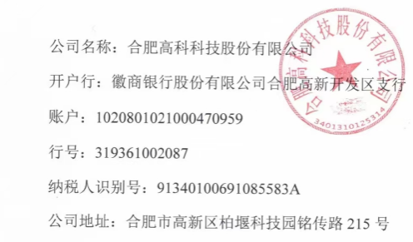
2.对于未按招标文件规定提交投标保证金、投标保证金不符合要求、投标保证金未能或无法按时入帐的投标，将被视为非响应性投标而予以拒绝;
3.下列任何情况发生时，投标保证金将被没收:
(1)投标人在投标报名截止后撤回投标;
(2)投标人虚构或隐瞒事实，向招标人提供虚假文件;
(3)投标人中标后放弃中标资格的;
(4)投标人在规定期限内拒绝按照投标结果签订合同;
(5)投标人串通投标或通过其它不正当手段破坏招标秩序。
4.招标结束后，招标人在中标结果生效后七个工作日内以电汇或转账方式将投标保证金退还至落标人单位帐户;中标人的投标保证金在与招标人签订合同后退还。以上投标保证金均不计利息，不退现金。

第四章：投标报价书
1、报价单位：请填写
序号 | 项目名称 | 数量 | 含税价格
1 | 安全设施“三同时” | 1
2 | 职业卫生“三同时” | 1
3 | 总价

3. 如果报价方标书被接受，报价方需将履行招标文件规定的每一项要求，按要求完成。
4. 报价方同意按照招标文件规定，提供招标者要求的所有资料。

5. 报价方愿按《中华人民共和国合同法》和《反不正当竞争法》履行自己的全部责任，承认并遵守标书所有内容。

6.投标时附上公司营业执照、公司简介和客户业绩表。
报价单位（签章）：
报价联系人及联系电话：
联系人邮箱：
日期：

